上 海 海 事 大 学 试 卷
--------------------------------------------------------------------------------------装 订 线------------------------------------------------------------------------------------
2024 — 2025学年第一学期期末考试
《复变函数与积分变换（48课时）》（B卷） 考试形式（闭）卷
班级 学号 姓名 总分
题 目 | 一 | 二 | 三 | 四 | 五 | 六 | 七 | 八 | 总分
得 分
阅卷人
考生诚信考试承诺书
我承诺：自觉遵守上海海事大学考场规则，服从监考人员的监督管理，不做违背考试纪律的任何事情，做到诚信考试。如有违反任何考试规定，自愿接受上海海事大学有关条款处理（直至开除）。
考生签名： 日期： 年 月 日
--------------------------------------从此处开始，可以直接命题-------------------------------------------------------
- 计算题，把下列复数写成一般形式或者三角形式（每题5分，共20分）。

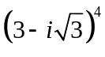
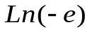 1. 2.
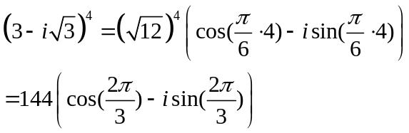
解：1.

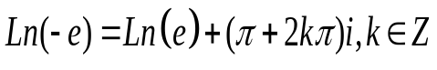2.
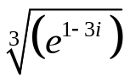
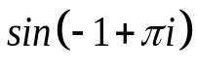 3. 4.
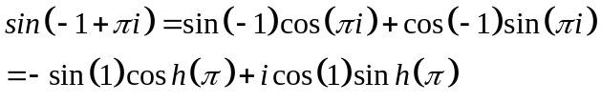解：3.

4.
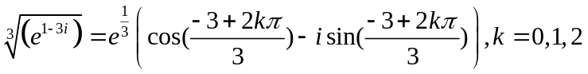

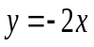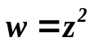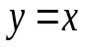 二、函数 把 平面上的曲线（1） 轴 （2）直线 分别映射成平面上的什么曲线（10分）。
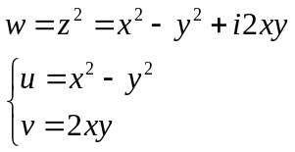解：

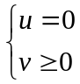
- 成平面中y轴正半轴。

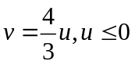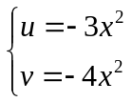
- 所以映射成平面上的射线。

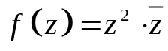三、判断函数 的解析性（指出解析点，可导点和不可导点）（10分）。
解：
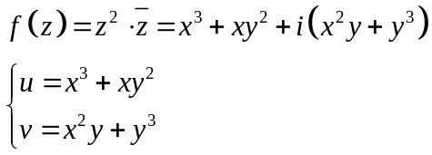

可微
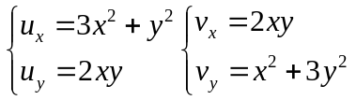

C-R方程：
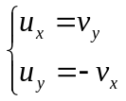

当且仅当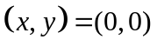时成立。所以原函数只在原点可导，处处不解析。

四、求下列积分（每题5分，共20分）。

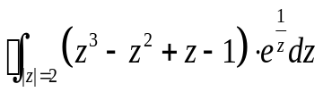
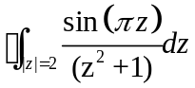1. 2.

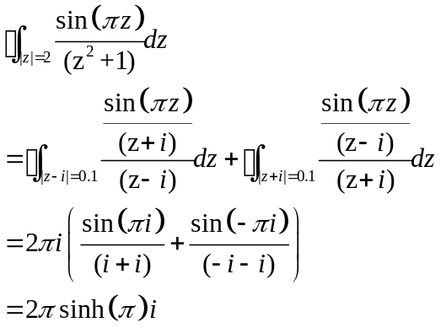解： 1.

2.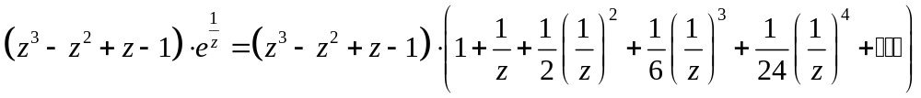
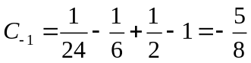所以

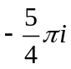所以原式=

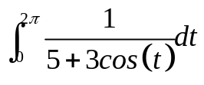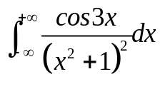3. 4.

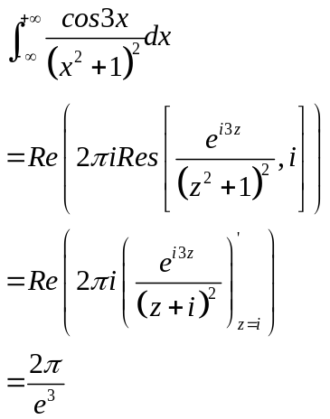解： 3.

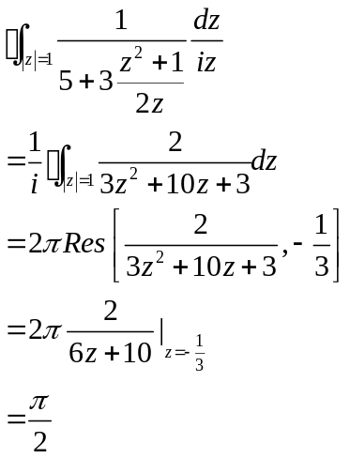4.

解：令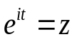 原式=

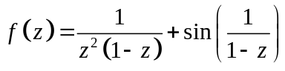

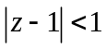五、把函数 在 内展开成幂级数，并计算积分

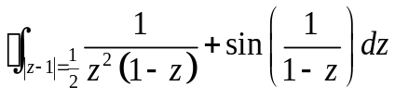

（10分）。

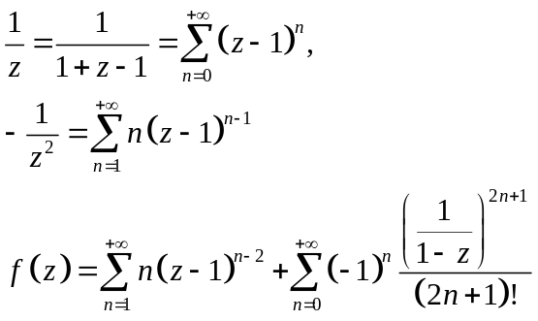解：

所以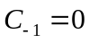

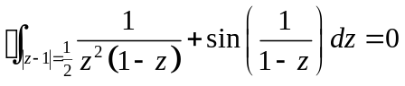

所以

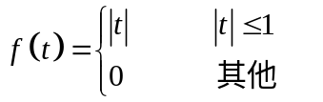六、求函数 的傅里叶积分形式（10分）。

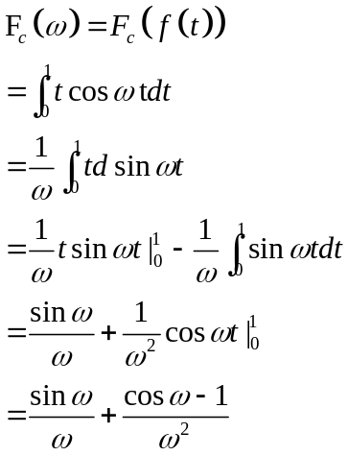解：

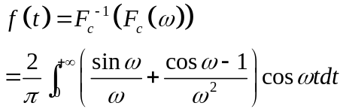

七、求下列函数的函数拉普拉斯（逆）变换（10分）。

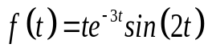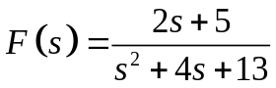
1. 2.

解：1.

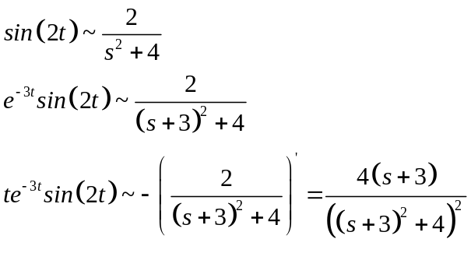

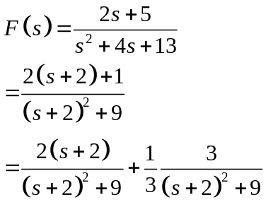2.

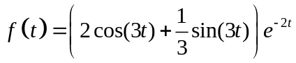

所以

八、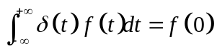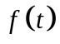单位脉冲函数又称 函数，他与无限可微的有界函数 的乘积的积分有如下性质： 我们称它为筛选性质。
- 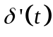提出并证明 的筛选性质（5分）。
- 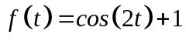利用脉冲函数求函数 的傅里叶变换（5分）。
解：
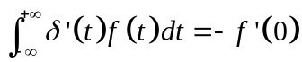1.

证明：
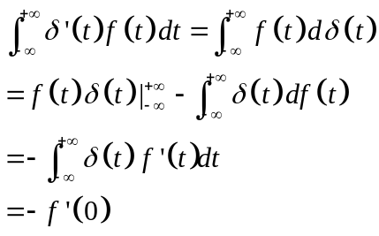
2.

